Allegato C
Medaglia e nastrino Covid-19: modulo autorizzazione.

(Intestazione dell’ufficio di P.L.)

Il Comandante\Responsabile del Corpo\Servizio di Polizia locale di _______________
Vista la Legge Regionale Emilia-Romagna 24/2003;
Vista la D.G.R. E-R. n° 1557 del 06/10/2021;
Visto l’atto del Presidente della Giunta Regionale n°57 del 04/05/2023;
Verificato che l’operatore di Polizia locale che ne ha fatto richiesta ha prestato servizio, in tutto o in parte, nell’arco temporale compreso tra il 09/03/2020 e il 31/03/2022;

AUTORIZZA l’operatore di Polizia locale
GRADO – NOME - COGNOME
a fregiarsi sull’uniforme di Medaglia e nastrino Covid-19

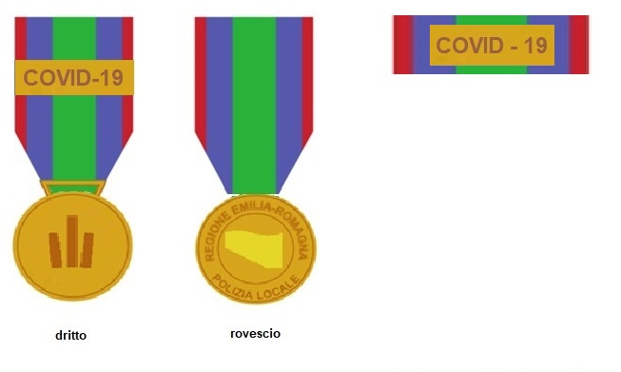
Il Comandante del Corpo\Responsabile del Servizio
(firma)

